Аппликация «Лев» из цветной бумаги.

Материалы:
Материалы, которые непременно пригодятся во время изготовления аппликации:
— желтая и оранжевая бумага (желательно полукартон);
— ножницы;
— карандаш;
— фломастер;
— клей.
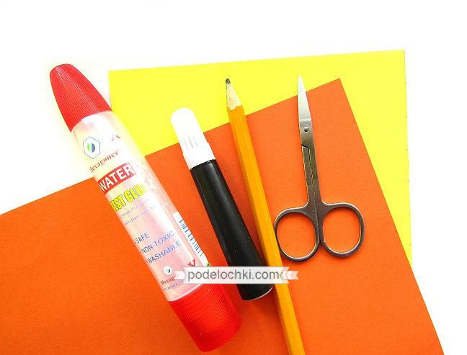

Аппликация лев из цветной бумаги пошагово
Изготовление аппликации из бумаги в виде льва:
1. Рисуем на желтом полукартоне контур головы львенка, имеющий макушку, крупные щечки и круглые ушки. По нарисованному контуру вырезаем важную деталь для аппликации.
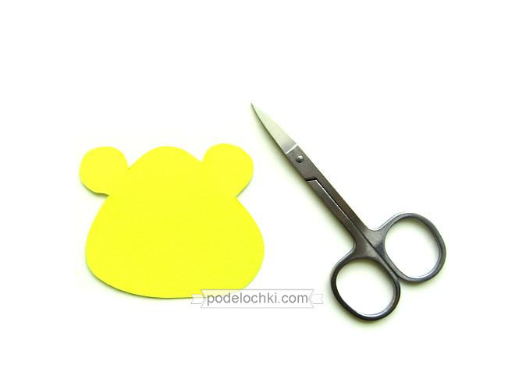
2. Гриву сделаем из оранжевого полукартона, которая будет состоять из большого количества одинаковых элементов. Рисуем на листе длинные полоски с шириной 1 или 1,5 см. Вырезаем и делим их на небольшие отрезки.
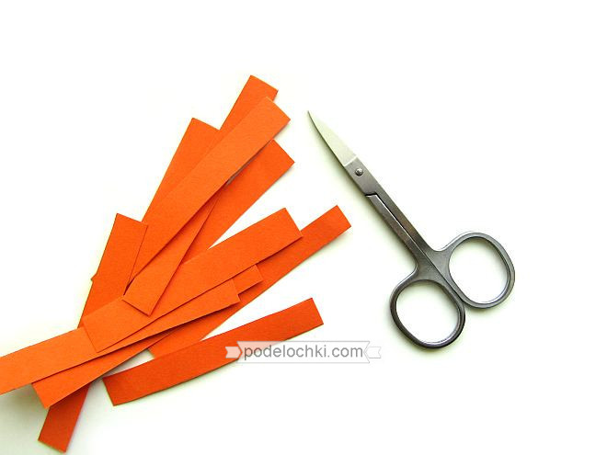
3. Каждую полосочку для получения объемной гривы необходимо склеить. Поэтому кончики каждой детали склеиваем поочередно и даем немного времени, чтобы высохли элементы.
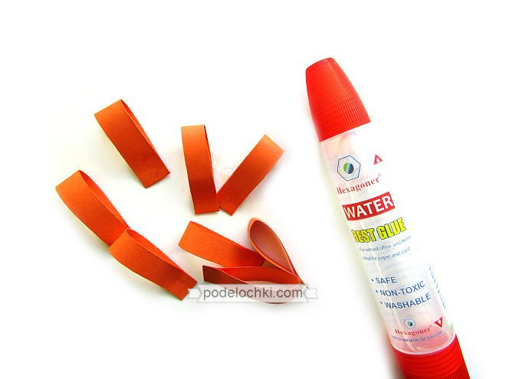
4. Полученные детали для гривы приклеиваем к контуру головы, оставляя небольшой промежуток.
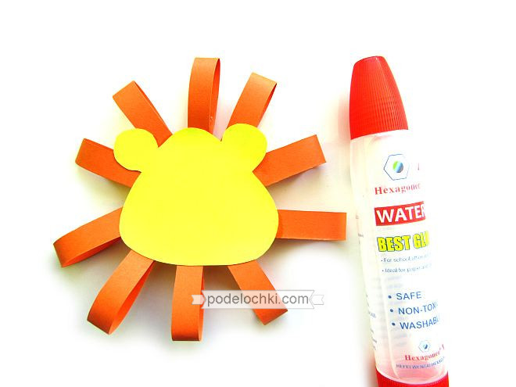
5. Рисуем фломастером милую мордочку льва. Глазки изобразим в виде кружков, далее носик, рот и бровки. Напоследок добавим контур ушей и маленькие точки возле рта.
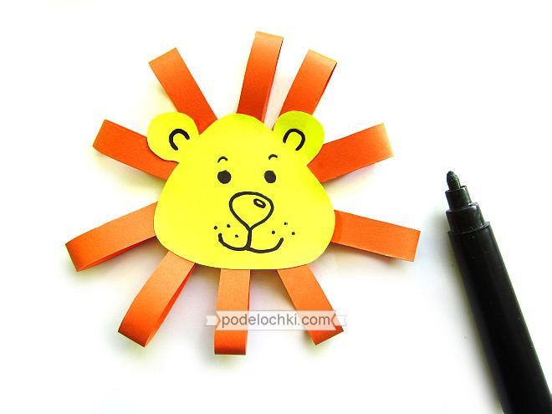
6. На желтом листе плотной бумаги рисуем контур туловища, которое будет иметь одну пару лап и длинный хвост в верхней части.
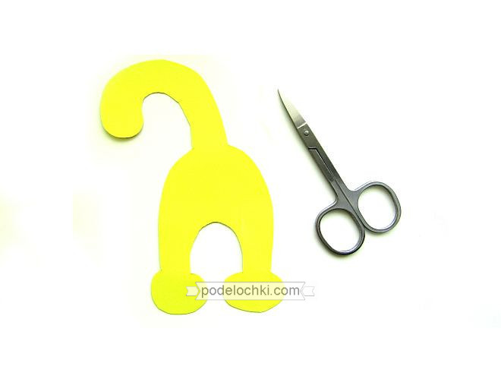
7. Приклеиваем на туловище готовую голову с объемной гривой. Дорисовываем фломастером мелкие детали на лапках и хвосте, чтобы завершить аппликацию.
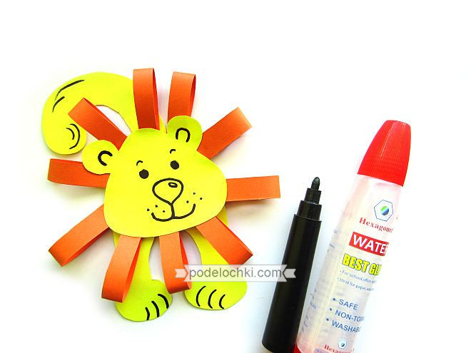
8. Красочная аппликация льва готова из цветной бумаги! Порадует малышей своим ярким видом и милой мордочкой животного. Можно приукрасить им дверь на детском шкафчике.
